
日期： ________________________
系列： 我们是上帝的教会（四月——五月）
二年班，第五十三课

一位衣索匹亚信徒

学习重点：*我们是上帝的教会——我们教导有关耶稣。
＊在整个课程中重复这句子。组长将说出前半段的字句（黑体字）。孩子们以后半段的句子回应（黑体斜体字）。

圣经故事：使徒行传8:26-40
与耶稣连接：所有上帝的话语都教导我们耶稣就是救主。

我们将帮助孩子们认识：
- 一个衣索匹亚人学习和相信耶稣的故事。
- 我们，像腓利，是上帝家——教会的成员，要去教导其他人有关耶稣。
- 所有上帝的话语——圣经，都在教导耶稣是救主。

我们将帮助孩子们体会：
- 渴望和其他人分享耶稣的故事。
- 有权利去教导其他人有关耶稣。
- 对于其他人的信心感兴奋。

我们将帮助孩子们应用：
- 聆听一个在戏剧里的衣索匹亚人重述故事，故事有关他第一次听见耶稣和相信耶稣就是救主。
- 做和吃猪肠粉卷轴以复习圣经故事。
- 做和玩集中注意力游戏来教导向其他人分享耶稣故事的一个方法。

课程指南

目的地 | 页数 # | 在旅程中发掘真相 | 所需教材
大组-开场   | 3  3 | 布偶表演  圣经故事 | - 婷婷布偶  - 布偶尺寸的教学材料，比如：黑板，闪卡，作业簿或者书包  - 成人尺寸的服饰给衣索匹亚太监  - 圣经  - 卷轴  - 两张椅子
小组应用   | 6  6 – 7  7  7 – 8  8 | 活动1：“集中注意力游戏”手工  活动2：“猪肠粉卷轴”小吃  活动3：“集中注意力福音”游戏  活动4：“展示和说”  祷告时间 | 活动1：  - 每个孩子两份可复制的作品——把它印在马尼拉卡上  - 一些剪刀  - 一些蜡笔  - 每个孩子一个塑胶袋子  活动2：  - 每个孩子半片扁状猪肠粉  - 一些小香肠，切成四分之一——每个孩子两片  - 碟子和叉  - 一些杯  - 水  活动3：  - 活动1的集中注意力卡片  活动4：  - 一张教会的黑色轮廓像  - 每个孩子一张孩子的黑色轮廓像  - 把使徒行传2:44写在一张2” x 3”卡片上
大组 – 结束   | 8  8 | 唱歌（自由选择）  用布偶短剧温习课堂 | - 自由选择适合课堂的音乐  - 布偶小鹅

上课前的歌唱时间：（10分钟）
目的：当聚集全部孩子在一个组里唱歌时，新来的小朋友会比较容易投入，也会积极参与组内活动。选一些和今天课程主题有相关性的歌曲，方便介绍今天的主题。选两至三首诗歌并把所选的诗歌写在这。

大组-开场：（15分钟）
目的：木偶会将今天课程所要教导的演出。不会有完整的手稿，不过，会有故事大纲给组长，以便他/她和木偶可以互动。将取回家的要点介绍给孩子们，好让他们可以和上帝的话语互动，当他们经历圣经故事时更能投入。

所需教材：婷婷布偶、布偶尺寸的教学材料，比如：黑板，闪卡，作业簿或者书包、成人尺寸的服饰给衣索匹亚太监、圣经、卷轴、两张椅子

布偶表演：
婷婷走上台时拿着一个老师教学的教材，比如一个黑板、闪卡、作业簿或书包。她说她等不及自己长大了因为她很想成为一名教师。她要教孩子们“abc’s”、计算的方法和所有天气现象。她要带他们去一趟实地考察旅行、和他们玩类似“转圈圈”的游戏、而且还要在她的课室里做很多的手工劳作。她的学生将会给她一个拥抱、带咖啡给她喝（虽然她不喝咖啡）以及当作礼物送给老师的花朵，他们会很爱她。她迫不及待的要成为一个老师。

主持人问婷婷她是否知道她现在就可以成为老师。婷婷很吃惊。主持人向婷婷解释她可以教导她的家人、朋友和其他人她知道耶稣是救主。他死在十字架上把我们从罪中拯救出来，担当我们的惩罚以便我们能够得到原谅。

主持人分享在今天的故事里，有一个人，他的名字是腓利，教导另一个人——一个旅客，耶稣就是救主。因着腓利的教导，那个衣索匹亚旅客相信耶稣并受洗。

主持人教婷婷学习重点：*我们是上帝的教会——我们教导有关耶稣。主持人说出前半段，婷婷以后半段回应。和婷婷练习几遍后，主持人就和孩子们练习学习重点。

圣经故事：来自剧中角色的探访
一个有服饰打扮的成人将会以第一者的观点来呈献圣经故事。介绍这个人的时候要求孩子们戴上他们想象力帽子，以便他们可以想象这个人真的是圣经故事里的人物。

大主持人拿出圣经并说：

今天的圣经故事来自圣经里的一本书，书名是使徒行传。故事是有关一名旅客来自衣索匹亚这个国家的，他在旅途中读着上帝的话语。但是，他却不明白自己所读的是什么，直到一个名叫腓利的人帮助了他。我们会有一位访客，某个穿着打扮像衣索匹亚的人，他来帮助我们讲圣经故事。让我们来发掘所发生的事。

大组主持人离开舞台，某个穿着打扮像衣索匹亚的人上到台上。他开始：

早安，孩子们。我感到非常兴奋能够来告诉你们我的故事，我如何认识并爱耶稣。我是来自非洲一个名叫衣索匹亚的国家。一天，我在一个旅途中，发生了一件非常不可思议的事情。让我把那天发生的事情告诉你们。

我在我的国家，衣索匹亚有一项非常重要的工作。我替我们的女王干大基管理她的钱财。但是，我对于钱财的事情知道很多，我却不是很认识上帝的话语。我相信犹太人的神，我正等着应许的救主到来。我不知道他已来了，耶稣就是那位救主。

在那天，我在耶路撒冷敬拜了上帝后，我坐在马车里（坐在那两张并排的椅子的其中一张椅子上）回去我国家的旅途中。我正在读上帝话语的卷轴（举起卷轴）。我不明白它在讲什么，我很困惑。

我看见一个人靠着我的马车旁边跑。他问我：“你明白你所读的吗？”我回答：“没有人向我解释，我怎能明白呢？”

我邀请那个人坐在我旁边。（拍拍空椅子。）我得知那个人的名字是腓利。有一个天使吩咐他走这条路，上帝的灵——圣灵吩咐腓利靠近我。

在我们的旅途中，（颠簸而行）腓利向我解释经文的意思。我那时正在读以赛亚书，它在述说将有一只羊羔被献上。腓利解释以赛亚所说的是耶稣。像羊羔，耶稣被献上。他死在十字架上担当我的罪和你的罪的惩罚。罪就是我们做的错事。因着耶稣死在十字架上并在复活节当天从死里复活，我们得到原谅并成为耶稣家的一份子。每个属于耶稣家的人在将来的某一天会在天堂和他在一起。

我非常兴奋能够听见和学习那好消息。我要立刻受洗。於是，我们在路边停下马车，我在附近的一条河里受洗。（起身并以默剧式做出受洗的动作。）当我一受洗完毕，圣灵就把腓利带走了。（坐回椅子上。）我回到我的马车，继续我回国的路程，为着上帝的美好赞美他。腓利把耶稣的好消息教导我，我要和其他人分享那好消息。

你们也可以把好消息教导其他人。

我现在就要离开这里去向其他人分享我的故事，以便他们可以听见好消息。

衣索匹亚人离开舞台，大组主持人回到台上。大组主持人说：

哇！因着腓利听从圣灵的吩咐，教导那衣索匹亚人有关耶稣，所以那衣索匹亚人就去爱和相信耶稣并且成为耶稣家的一份子。因为我们也是耶稣家的一份子，我们要教导其他人有关耶稣。

练习学习重点。你说出前半段，孩子们以后半段回应。*我们是上帝的教会——我们教导有关耶稣。

用以下的祷告作结束：

亲爱的上帝，
感谢你那份最棒的礼物。
感谢你差派耶稣到来。
他是我们的救主也是你的独生子。
帮助我教导其他人有关耶稣。
感谢你！感谢你！感谢你！
阿们。

小组应用：（30分钟）
目的：在小规模的组别里，可以让孩子们与大人及同龄的小朋友在教会里建立更亲密的关系。用有趣的实际活动讨论圣经故事，加强取回家的要点。要一直不断重复取回家的要点。你说出取回家的要点前半句，孩子们以后半句回应。应用题可以帮助孩子们将取回家的要点应用在他们的日常生活中。将全部的小组聚集并以祷告作为课程的结束。让孩子们祷告。

在小组应用时间里，讨论以下的问题和要点：

为什么那个衣索匹亚人会困惑？（他想了解上帝的话语但是他却不明白那是什么意思。）

腓利如何帮助那个衣索匹亚人？（他教导他那些话语是有关耶稣的。他告诉他好消息——耶稣是那救主。他为我们的罪死。所有相信他的人都成为他家的一份子。那个衣索匹亚人相信了并受洗。）

我们要如何向其他人教导有关耶稣？（会有各种答案，或许包括他是救主、耶稣死了并复活以便他们的罪得到原谅、耶稣爱他们、如果他们相信，他们就能够成为耶稣家的一份子等等。）

你可以向谁述说耶稣？（会有不同的答案，包括家人、朋友们等等。）

活动 1：“集中注意力游戏”手工
所需教材：每个孩子两份可复制的作品——把它印在马尼拉卡上、一些剪刀、一些蜡笔、每个孩子一个塑胶袋子

指引：
- 给两份可复制的作品上颜色。
- 把图片剪下做成卡片。
- 把卡片放在塑胶袋子里带回家。

讨论：

把以下关于每张卡片的意思教导孩子们：
- 心：上帝非常爱我们。上帝实在很爱我们以致他想到一个办法来原谅我们的罪。
- 马槽：他差派他的独生子，耶稣以婴儿的身份来到这世界。耶稣躺在象征耶稣诞生之马槽里。
- 十字架：耶稣长大了，行了很多神迹奇事，比如：从人们的罪中医治了他们，之后他死在十字架上。
- 坟墓：耶稣躺在坟墓里。不过，在第三天那坟墓是空的。耶稣已从死里复活！
- 皇冠：因着耶稣死在十字架并从死里复活，我们的罪能够得到原谅如果我们相信耶稣。在将来的某一天，那些相信耶稣的人会得到一顶生命的皇冠，并且永远和他住在天堂里。
- 祷告的手：现在，即使我们不能够看见耶稣，他是与我们同在的。我们可以在祷告里和他说话。他会聆听我们。耶稣非常、非常爱我们。

鼓励孩子把他们的卡片带回家，和他们的朋友们一起玩，教导他们的朋友们卡片的意思。

练习学习重点。你说出前半段，孩子们以后半段回应。*我们是上帝的教会——我们教导有关耶稣。

活动 2：“猪肠粉卷轴”小吃
所需教材：每个孩子半片扁状猪肠粉、一些小香肠，切成四分之一——每个孩子两片、碟子和叉、一些杯、水

指引：
- 把那半片猪肠粉铺在碟子上。
- 每个孩子派两片已切的香肠。
- 用其中一片香肠把猪肠粉的其中一端卷成卷轴形状。
- 在另一端也是那样做。
- 放一些调味料，吃！

讨论：
孩子们在吃的时候，复习圣经故事。说：上帝的话语教导我们耶稣就是救主。我们可以把那信息教导其他人。

练习学习重点。你说出前半段，孩子们以后半段回应。*我们是上帝的教会——我们教导有关耶稣。

活动 3：“集中注意力福音”游戏
所需教材：活动1的集中注意力卡片

玩法：
- 分成最小的组合，2至4个孩子们一组；给每组有自己的游戏空间。
- 在游戏地方，看组合的大小，放下一或更多叠卡片。
- 轮流把两张卡向上翻。
- 如果卡片得到配对，那个翻卡片的人可以保留那配对。
- 游戏继续直到所有卡片都没有了。
- 哪个孩子得到最多配对就赢了。

讨论：
孩子们在翻卡片时，要他们解释每张卡片的意思，用活动1的指引。

练习学习重点。你说出前半段，孩子们以后半段回应。*我们是上帝的教会——我们教导有关耶稣。

活动 4：“展示和说”
目的：帮助孩子们将圣经节紧记在心。在小组以创意手法让孩子们快乐地学习经句。

所需教材：一张教会的黑色轮廓像、每个孩子一张孩子的黑色轮廓像、把使徒行传2:44写在一张2” x 3”卡片上

要背的金句：使徒行传2:44 ~ “所有信的人都在一起，凡物公用。”

学习背金句：
和第51课一样的复习方式，叫孩子们自愿者用孩子的黑色轮廓像背诵金句。叫每个孩子背诵。
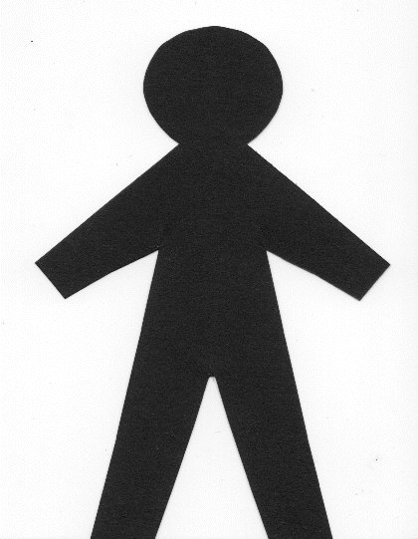

- 2” x 3”卡片说：“使徒行传2:44”。
- 孩子的黑色轮廓像说：“所有信的人。”。
- 把孩子的黑色轮廓像放在教会上面。说：“。。。都在一起。。。”
- 孩子把一张图像交给在他右手边的人，说：“。。。凡物公用。”

祷告时间：
祈求上帝帮助你教导其他人耶稣就是救主。

大组-结束：（10分钟）
目的：傻傻的木偶鸟，小鹅，正在非常努力学习取回家的要点。组长将从今天的课程里，用每个小组的应用活动里的例子，说出前半句的取回家的要点，孩子们以后半句回应。他们尝试将取回家的要点教这木偶鸟，但是，每次他都混淆了字句或概念。经过了三次的尝试，他终于学会了，而且还用一种近似唱歌剧的嗓子唱着取回家的要点。

唱歌：（自由选择）

用布偶短剧温习课堂：

小鹅的混乱回应：
活动1： “我们教导孩子们制造游戏。”
活动2： “我们教导其他人做猪肠粉。”
活动3： “我们教导孩子们如何集中注意力。”

接待嘉宾及感谢他们的出席。

第53课

大组——开场：
- 婷婷布偶
- 布偶尺寸的教学材料，比如：黑板，闪卡，作业簿或者书包
- 成人尺寸的服饰给衣索匹亚太监
- 圣经
- 卷轴
- 两张椅子

小组应用：
活动1：
- 每个孩子两份可复制的作品——把它印在马尼拉卡上
- 一些剪刀
- 一些蜡笔
- 每个孩子一个塑胶袋子

活动2：
- 每个孩子半片扁状猪肠粉
- 一些小香肠、，切成四分之一——每个孩子两片
- 碟子和叉
- 一些杯
- 水

活动3：
- 活动1的集中注意力卡片

活动4：
- 一张教会的黑色轮廓像
- 每个孩子一张孩子的黑色轮廓像
- 把使徒行传2:44写在一张2” x 3”卡片上

大组 – 结束：
- 布偶小鹅
- 小组活动的样本材料

自由选择适合课堂的音乐：
- 挑选2或3首，然后写在这里
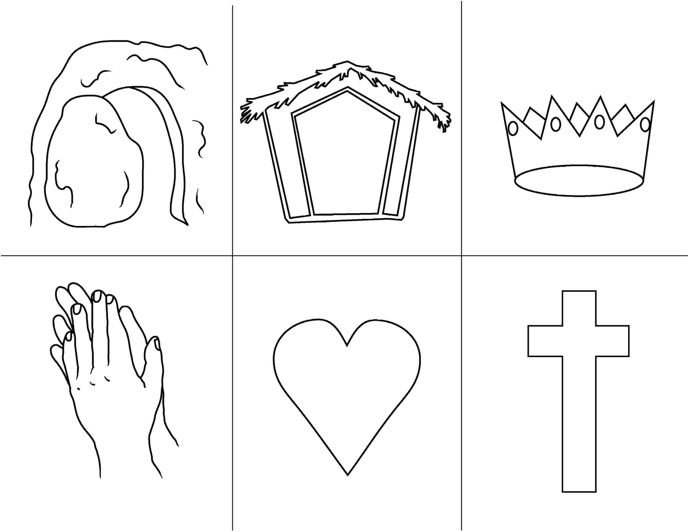
集中注意力游戏样板

